FAVORISER LA MULTIMODALITE – EXEMPLES CONCRETS EN ALLEMAGNE

Un facteur important pour favoriser la multi-modalité incluant le vélo est la mise à disposition de stationnements sûrs pour vélos.

Actuellement, il existe 69 Fahrradstationen ou Radstationen en Allemagne avec 26 000 emplacements.

Ils ont été crées pour faire face au stationnement anarchique des vélos un peu partout et en grande masse dans les villes et pour encourager les déplacements à vélo.

PARKING PUBLIC

Grand parking à vélo installé par la ville à un endroit central (souvent à la gare).

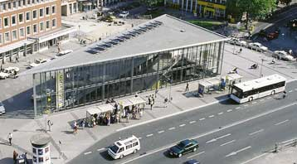
Photo : Radstation Münster

En dehors du simple parking surveillé, les Radstationen (vélostations) offrent des casiers. Il est en effet très utile pour un cycliste de pouvoir entreposer son casque et d’autres accessoires de vélo quand il gare son vélo.

Par ailleurs de multiples services sont proposés au cycliste.

Et chaque Radstation propose une possibilité de location de vélos.

Dans certaines villes universitaires, le prix de location d’une place de parking est intégré dans, par exemple, le prix d’utilisation des transports collectifs ou bien les frais d’inscription à l’université.

Le concept global de la création de 100 Fahrradstationen dans le Nordrhein-Westfalen est présenté dans ce document très complet.

http://www.fahrradfreundlich.nrw.de/cipp/agfs3/lib/pub/object/downloadfile%2Clang%2C1/ticket%2Cguest/oid%2C1132/~/100Fahrradstationen.pdf

Il existe une grande variété de parking pour vélo. Le plus souvent, le propriétaire du vélo conduit son vélo dans le parking. Mais il existe aussi un système avec chargement automatique :

Automatische Fahrradstation am HBf Innsbruck
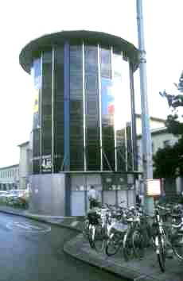  automatische Fahrradstation am HBf Innsbruck | 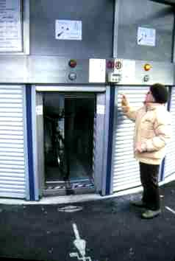  Nutzerin beim beladen der Fahrradstation  (Fotos: A.Walder)

PARKING PRIVE

Il existe aussi une initiative privée : des maisonnettes de la taille d’un parking de voiture pouvant accueillir 12 vélos. Ces petites maisons peuvent se situer un peu partout dans la ville. Elles peuvent être installées dans des zones résidentielles et les habitants peuvent y garer leur vélo de manière permanente (au lieu de le mettre à la cave ou dans les couloirs des immeubles).

Une maisonnette coûte 5500 Euros. L’utilisateur paye une fois 128 Euros pour pouvoir entreposer son vélo. Il peut ensuite céder sa place à quelqu’un d’autre au même tarif.

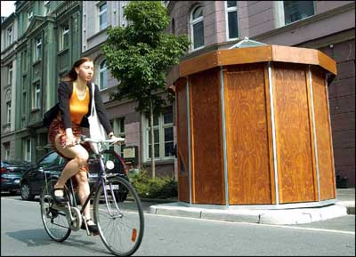

Voici le producteur de ces maisonnettes :

http://www.velopark-hamburg.de/index.html

EXEMPLES EXISTANTS DE PARKING POUR VELO :

La Radstation Münster

La Radstation Münster est le plus grand parking pour vélos en Allemagne. Il peut accueillir 3300 vélos. Des emplacements sont prévus aussi pour des vélos avec remorque (pour enfants, chiens) et des vélos spéciaux (Liegeräder).

La Radstation se trouve à la sortie de la gare principale de Münster.

Les vélos peuvent être garés sur deux étages.

Voici les heures d’ouvertures (on voit donc que ce parking n’est pas ouvert 24/24).
5.30 bis 23.00 Uhr (Mo – Fr);
7.00 bis 23.00 Uhr (Sa/So)

Et les tarifs :
PREISE (ab 1.3.2002):
Tageskarte 0,70 EUR;
Monatskarte 7 EUR;
Jahreskarte 70 EUR;
„persönlicher“ Stellplatz 90 EUR

La Radstation propose plusieurs services aux cyclistes:

- service de réparation
- vente de pièces détachées
- location de vélos
- casiers (pour laisser casques ou autres)
- lavage pour vélos
- renseignements touristiques pour cyclistes

http://www.muenster.de/stadt/radstation/

Bilan

Un an après l’ouverture, le taux d’utilisation s’élevait à 80 %. 2900 des emplacements sont occupés par des abonnés et on compte entre 100 à 400 personnes qui garent leur vélo pour un jour.
2/3 des utilisateurs viennent travailler à Münster. Ils viennent en train, récupèrent le matin leur vélo à la Radstation et rejoignent leur lieu de travail à vélo.

Un utilisateur sur cinq a investi dans un nouveau vélo depuis qu’il sait son vélo en sécurité.

Le coût
La construction de la Radstation a coûté 6,5 millions d’Euros (en 2000). Le Land a payé la moitié, une autre moitié a été récupérée en diminuant le nombre de parking pour véhicules (éventuellement par la revente de terrains ?)

D’ailleurs, des analyses en Hollande ont montré qu’un parking pour vélos peut devenir rentable (ou tout au moins couvrir les coûts) à partir de 2000 emplacements.

Gestion

La ville de Münster a géré la construction qui a été réalise par la Westfälische Bauindustrie GmbH. Cette dernière a loué l’ensemble à un gestionnaire.

Plusieurs documents concernant les expériences faites avec la Radstation sont disponibles :


Radstation Münster
Hundt KG
Berliner Platz 27a
48143 Münster
Tel. (02 51) 4 84 01 70
Fax (02 51) 4 84 01 77
On peut trouver des renseignements sur la projection et la réalisation d’une station-vélo ici:
- einen Fachaufsatz (40 KB) als PDF-Datei.
- eine Analyse (240 KB) zum Radparken im Bahnhofsbereich als PDF-Datei.
- das Ergebnis einer Nutzerbefragung (92 KB) als PDF-Datei.
Eine ausführliche Broschüre zur Radstation kann gegen Voreinsendung von 3 EUR in Briefmarken oder als Verrechnungsscheck angefordert werden bei:
Stadt Münster, Bürgerberatung, 48127 Münster
Ihr Ansprechpartner im Planungsamt:
Andreas Thiel
Stadthaus 3
Albersloher Weg 33
48127 Münster

Freiburg

La Radstation Freiburg semble être à la pointe des techniques innovantes. Beaucoup de photos permettent d’avoir une idée concrète des réalisations. On peut voir par exemple une machine à laver les vélos.

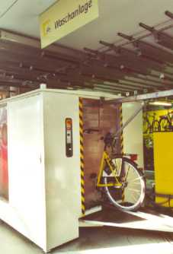
Machine à laver pour vélo

http://www.radstation.de/

Bielefeld
http://www.bielefeld.de/de/sv/verkehr/radfreundlich/fahrradinfra
Sur ce site: description, tarifs et services.

Göttingen
http://www.mobile-goettingen.de/rad/rad_2.htm

http://www.adfc-bw.de/verkehrspolitik/seminar/station.htm
Exposé sur la Fahrradstation Mannheim.

Lüneburg
http://www.difu.de/cgi/stadtoekologie/frames.cgi?http://www.difu.de/stadtoekologie/praxis/mobilitaet/lueneburg2.shtml

Cette station a coûté 1,75 millions d’Euros et peut accueillir 1000 vélos.

Köln

1,42 million d’Euros pour 1000 emplacements.

Mauvais exemples
- Le choix de l’emplacement est primordial. A Oldenburg, une station-vélo risque de devoir fermer. Elle ne se situe pas près de la gare et est peu utilisée.
http://www.ni.schule.de/~uho/adfc/FahrRAD/98-3/fahrradstation.htm

- La technique doit être performante. Une vélostation à Meissen qui a coûtée 125 000 Euros doit probalement disparaître. L’entretien technique est trop cher et l’installation est sous-utilisée (mauvais emplacement).
http://www.steuerzahler-sachsen.de/archiv/Jahr_2002/Schwarzbuch2002/fall4.htm

EXEMPLES DE CONCEPTS URBAINS FAVORISANT LE VELO

La Friedrich-Ebert-Stiftung met à disposition sur le net une étude sur le concept d’une ville favorisant les déplacements à vélo.

http://www.fes.de/fulltext/fo-wirtschaft/00388005.htm

La ville de Bremen présente également son concept :
http://www.bauumwelt.bremen.de/Kap5/bremen_faehrt_rad/quellen_ziele_en.html

LE TRANSPORT DE VELOS DANS LES TRAINS

Le transport d’un vélo dans le train est autorisé dans tout type de train, même dans les trains rapides IC et ICE. Mais pas tous les trains ont les facilités nécessaires pour entreposer les vélos.
Sur les trains régionaux, le transport d’un vélo est le plus souvent possible. Il existe même des wagons spéciaux pouvant accueillir des vélos et les cyclistes.
C’est le cycliste qui range son vélo et qui le reprend à la fin de son voyage.

Il faut payer 8 Euros pour le trajets sur de grandes distance et 3 Euros pour de petites distances (sur les trains régionaux).

Expérience personnelle en Ile de France

Pendant plus d’un an, j’ai pratiqué la multimodalité entre ma maison et mon lieu de travail. Je me suis rendue le matin à vélo à la gare de Mennecy, j’ai pris le RER D jusqu’au Bras de Fer à Evry et j’ai roulé à vélo jusqu’au travail.

Au bout d’un an, j’ai arrêté cette pratique pour les raisons suivantes :
- le transport du vélo en gare était trop pénible : à Mennecy, il n’y a pas de rampes. Au Bras de Fer, il y avait bien un escalator mais il était fréquemment en panne. Je devais transporter mon vélo (avec le cartable – le tout pesant 18 kilos) en montant une cinquantaine de marches avec des personnes qui descendaient par le même escalier et qui attendaient que je les laisse passer au risque de ma vie (le poids de mon vélo me faisait presque basculer).
- l’accès au wagon : la plupart des wagons ont une ouverture large permettant de monter le vélo ; mais certains wagons contiennent deux barres qui bloquent le passage ; pour moi, le stress de trouver rapidement un wagon avec ouverture convenable était trop grand ;
- l’espace trop réduit : dès qu’il y avait une poussette ou un autre vélo, je devais également chercher très rapidement un autre wagon
- au Bras de Fer, on a installé des tourniquets et un sas pour les personnes en fauteuil roulant ou à vélo ; le risque sont des pannes techniques ;
- les retards, l’annulation de trains et des gens qui fument dans le train ont fait le reste : je ne prends plus mon vélo dans le RER : soit je fais tout le trajet à vélo ou bien je prends la voiture.
(Birgit Töllner)

Pour en tirer une conclusion pour la réflexion sur la multimodalité : il faut prévoir un déplacement facile du cycliste dans la gare. A côté des escaliers, il faudrait des rampes permettant de pousser le vélo.

LE TRANSPORT DE VELOS DANS LES BUS

De plus en plus de sociétés de transports publics autorisent le transport de vélos dans des bus. Les vélos peuvent être posés à l’endroit prévus pour des poussettes ou fauteuils roulants. Dans certaines villes, ce transport est gratuit. Dans d’autres, il faut avoir un billet spécial pour le vélo. La plupart du temps, le transport du vélo dans un bus n’est pas un droit. Et il n’est autorisé que pendant les heures creuses.

En ce qui concerne le transport de vélo sur des pentes, il existe un vélo-bus dans une région montagneuse. Il s’agit d’un car touristique avec une remorque pour vélo. Ce car ne roule que les week-ends et ce service s’adresse à un public touristique.

Dossier préparé par Birgit Töllner pour l’Observatoire de l’Agenda 21 en Essonne, Juin 2004

